Podívej se na obrázek, co vidíš?
Líbí se Ti ten nepořádek?
Co uděláme pro to, aby k takovému nepořádku nedocházelo?

- Co je vedle modrého kontejneru?
- Co je za prasátkem?
- Co je vedle zelené popelnice?
- Co je za papírovou krabicí?
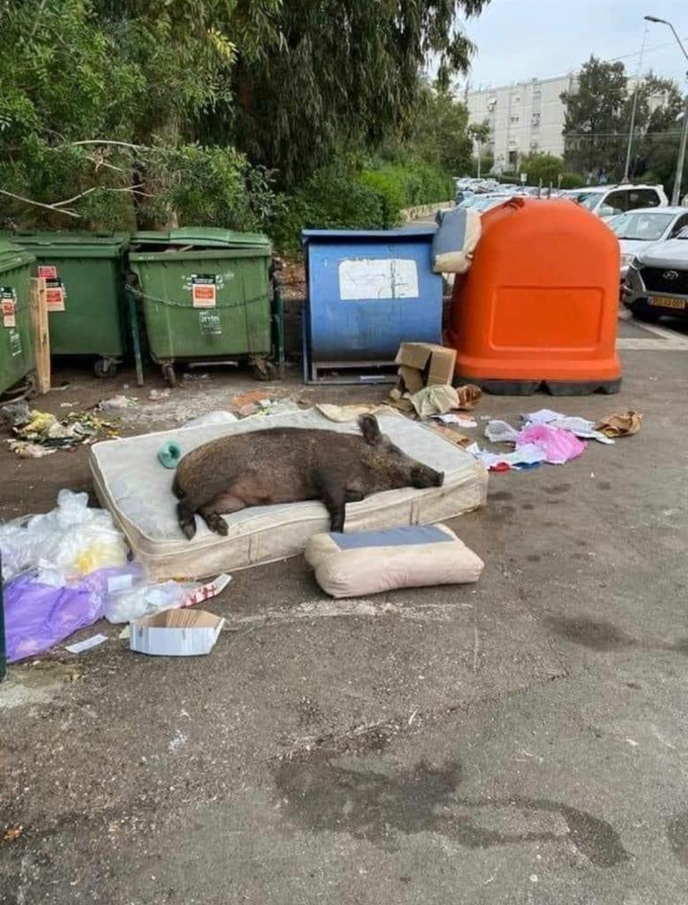
- Co je pod prasátkem?
- Co je nad zelenou popelnicí?
- Kolik vidíš zelených popelnic?
- Kolik vidíš modrých kontejnerů?

